La forza delle parole per contrastare l’uso delle droghe.
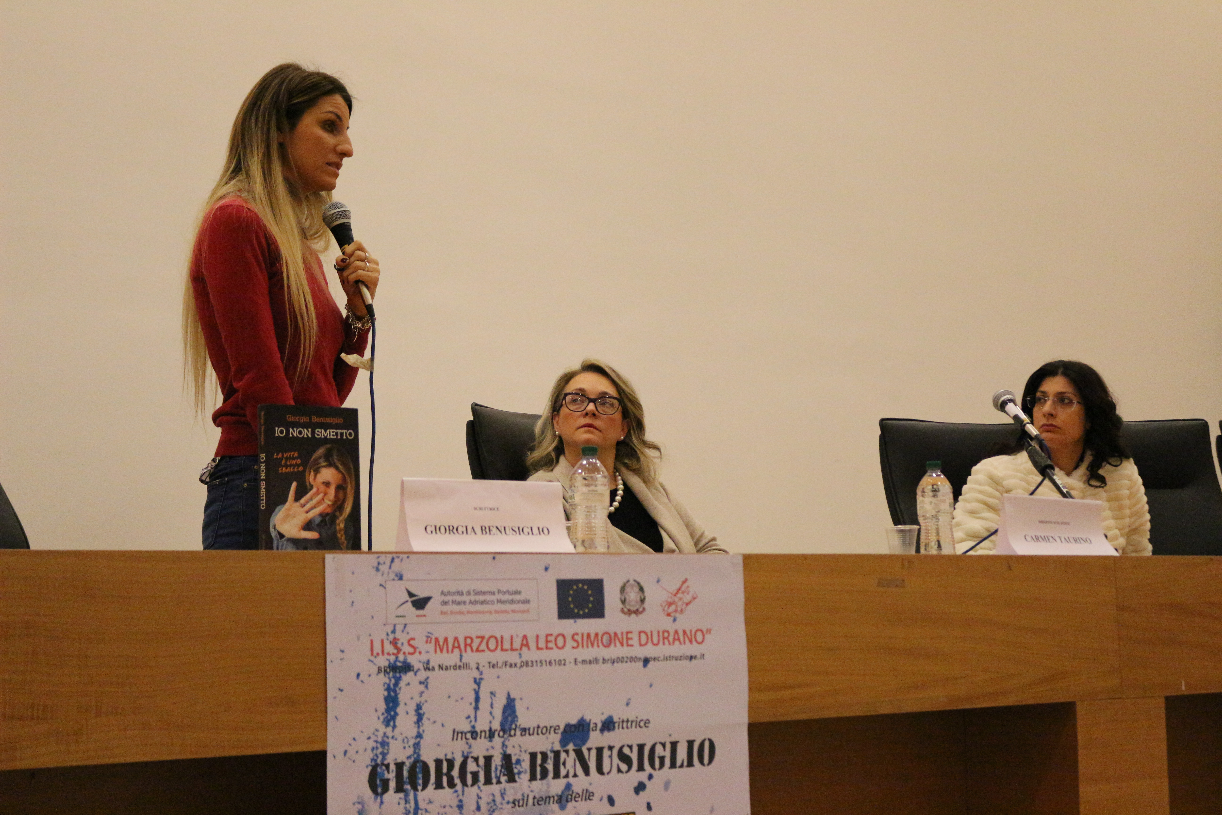
“L’emozionante incontro fra Giorgia Benusiglio e gli studenti del Simone-Durano e del Marzolla”
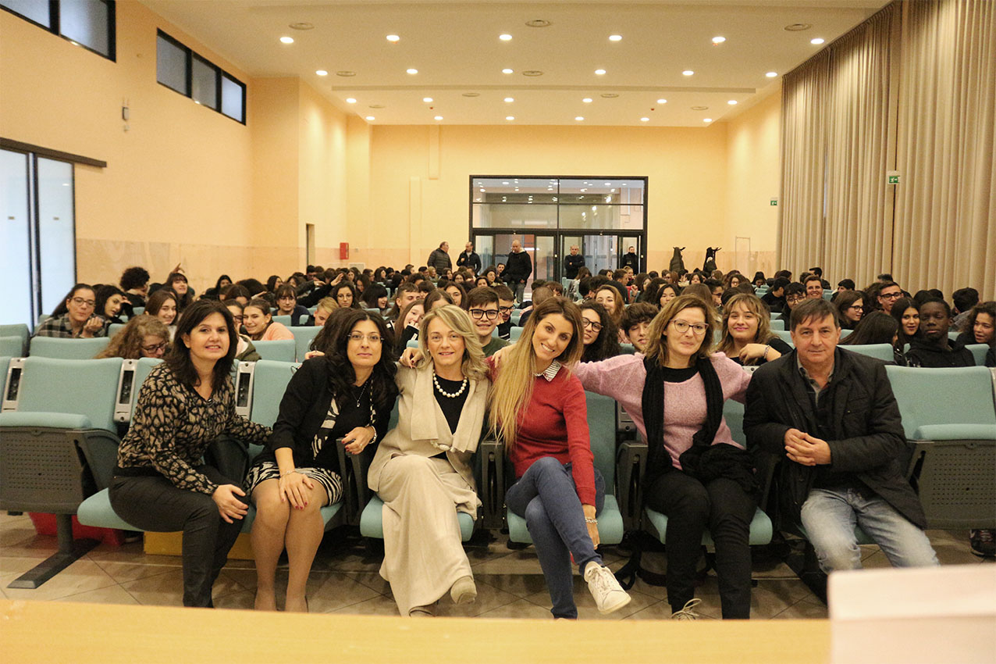

Momenti di grande commozione per gli alunni del primo Biennio del Liceo Artistico-Musicale “Simone-Durano” e del Liceo Classico “Marzolla” di Brindisi che il 17 dicembre, presso la sala conferenze dell’Autorità di Sistema Portuale di Brindisi, hanno avuto il privilegio di ascoltare la toccante testimonianza della dott.ssa Giorgia Benusiglio, da anni ormai impegnata in una campagna di sensibilizzazione sull'uso di sostanze stupefacenti.
Partendo dalla sua dolorosa esperienza la scrittrice ha ripercorso con la memoria i momenti più significativi della sua esistenza, fatta di errori, ma anche dell'affetto di chi l'ha sostenuta, senza mai giudicarla per il suo gesto sconsiderato. Uno sbaglio da cui oggi si è rialzata e che condivide donando un pezzetto della propria anima agli altri, senza giustificazioni, con grande sincerità. Ogni giorno incontra tantissimi adolescenti, collabora con le carceri, è ospite di trasmissioni televisive e radiofoniche, mettendo a nudo quello che le è accaduto, senza pretese, né presunzioni, ma solo con la speranza di evitare che tante giovani vite si spezzino a causa della droga.
La sua storia inizia nel lontano ottobre del 1999 quando, ancora diciassettenne, decise di assumere una piccola dose di ecstasy che, fatalmente, diede degli esiti rovinosi in quanto, di lì a breve, subì un trapianto di fegato, unico caso in Italia a sopravvivere ad un'epatite tossica fulminante conseguente all'uso di ecstasy. Giorgia ha aperto il suo cuore ai ragazzi, rapiti dalle sue parole, una sala silenziosa quella di oggi, presso l'Autorità portuale, attenta ad afferrare i piccoli particolari di questa giovane donna che lotta ogni giorno contro i suoi fantasmi del suo passato e le difficoltà che, purtroppo, la vita le riserva. Ma lo fa con coraggio. Le sue parole trasudano emozioni, forza, coraggio. Ha ricordato suo padre, Mario e una lacrima quasi segnava il suo viso, un grande uomo, che oggi non c'è più, ma che ha percorso con lei questa difficile esperienza, spronandola a mettersi in gioco e a diffondere con coraggio, ma anche attraverso una corretta informazione i rischi e le conseguenze legate al consumo di droga. Le domande spontanee dei ragazzi sono state numerose e anche i più reticenti hanno trovato la forza per esprimere i loro dubbi.
Il discorso della scrittrice, inoltre, si è allargato a diverse tematiche di forte attualità: dalle dipendenze, alla donazione di organi, al semplice vizio del fumo, tanto radicato nella nostra società, quasi un droga “legalizzata” ascoltando le parole di Giorgia nel corso della conferenza.
E poi la presentazione della sua ultima fatica letteraria, il suo secondo libro, pubblicato il 9 ottobre e di cui oggi la scrittrice ha colto l'occasione per delineare le tematiche. “Io non smetto”, questo il titolo, quasi un bilancio della sua attività e della sua caparbietà a continuare questa “missione”, senza sosta. Un libro di forte impatto emotivo, a metà fra autobiografia e finzione letteraria i cui personaggi sono accomunati dallo stesso desiderio, quello di provare l'ebbrezza della trasgressione, attraverso la droga, un'assunzione occasionale, il divertimento di un'unica sera. Il messaggio, invece, che Giorgia ha voluto comunicare è che “il vero sballo possibile è vivere”, la vita è un dono prezioso, da non sciupare. Una lezione che, sicuramente, i nostri studenti hanno appreso esultando mentre facevano un selfie con Giorgia a conclusione della giornata.
Va via fra sorrisi e abbracci, lasciando in ognuno di noi una traccia indelebile, con la consapevolezza di aver terminato l'incontro forse arricchiti, toccati indistintamente nel nostro ruolo di genitori, insegnanti, semplici persone. Una lezione trasmessa con grande empatia, un vero discorso di cittadinanza attiva, di cui il nostro Istituto è sempre promotore, sostenuto in ciò dai docenti, ma soprattutto dal Dirigente scolastico, prof.ssa Carmen Taurino. Salutiamo la scrittrice oggi, ma il nostro percorso con lei continuerà ancora, a marzo, quando l'intero Istituto vedrà in anteprima nazionale il suo primo film “La mia seconda volta”, avendo aderito al progetto “Cine-educando”, che nasce con l'obiettivo di creare quasi un flash mob per alcuni giorni nelle sale cinematografiche. Un altro modo per ribadire, a gran voce, la lotta contro la droga.
Che dire, allora? A presto Giorgia! E grazie.
Sabrina Gorgoni

Sabrina Gorgoni

